26 марта 2016 года День открытых дверей в Государственном бюджетном учреждении города Москвы «Центр поддержки семьи и детства «Планета Семьи» Южного административного округа города Москвы»
24.03.2016
Приглашаем Вас принять участие в Дне открытых дверей Государственного бюджетного учреждения города Москвы «Центр поддержки семьи и детства «Планета Семьи» Южного административного округа города Москвы», расположенном по адресу: г. Москва, Борисовский проезд, д. 15, корп. 3. Мероприятие состоится 26.03.2016 года в 10 часов 00 минут.
В программе:
- экскурсия по Центру;
- видеопрезентация о Центре, знакомство с основными направлениями работы Центра;
- презентация ведущих программ по оказанию эффективной помощи и поддержки московским детям и семьям программа («Московские каникулы. Весна - 2016»).
- праздничный концерт, подготовленный воспитанниками Центра;
- проведение творческих мастерских для семей с детьми;
- чаепитие.
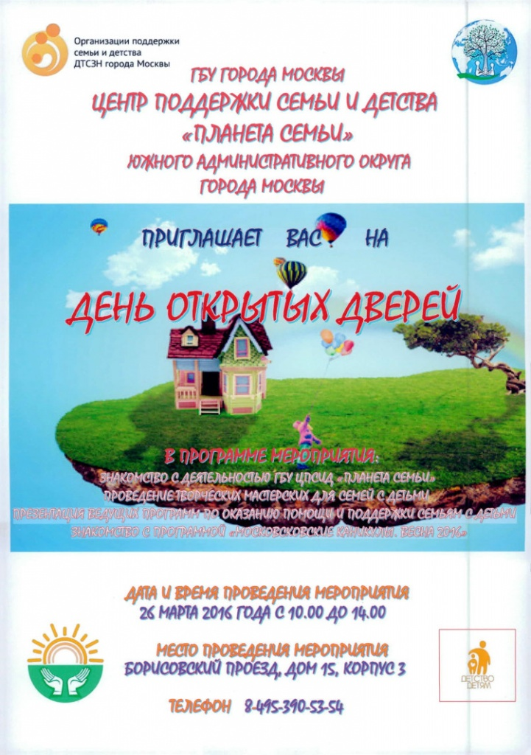

Адрес страницы: http://zyablikovo.mos.ru/the-commission-on-affairs-of-minors-and-protection-of-their-rights-area-zyablikovo/detail/2648225.html
Управа района Зябликово города Москвы

